目录结构说明：

Components ---------------------存放iframe页面

Iconfont ---------------------使用了阿里的iconfont,存放字体图标

Src ---------------------所有的css,js,img都在这里面

Css -----------------------存放css

js -----------------------存放js

Plugins -----------------------存放了echarts，swiper,jquery等js

Chart.js ------------------------大屏页面的所有图表js代码

data-jiangxi.json ------------------------大屏页面的中国地图数据

dialog.js ------------------------点击表格弹出弹窗的js

Main.js ------------------------包含一些导航收缩等

images -----------------------存放图片

plugins -----------------------存放js插件,如：树结构插件，layui插件

Index.html --------------------主页面，所有的iframe跳转都在这里进行

Login.html --------------------登录页面

screen-index.html --------------------大屏首页

screenx.html --------------------投屏页

一些js说明：

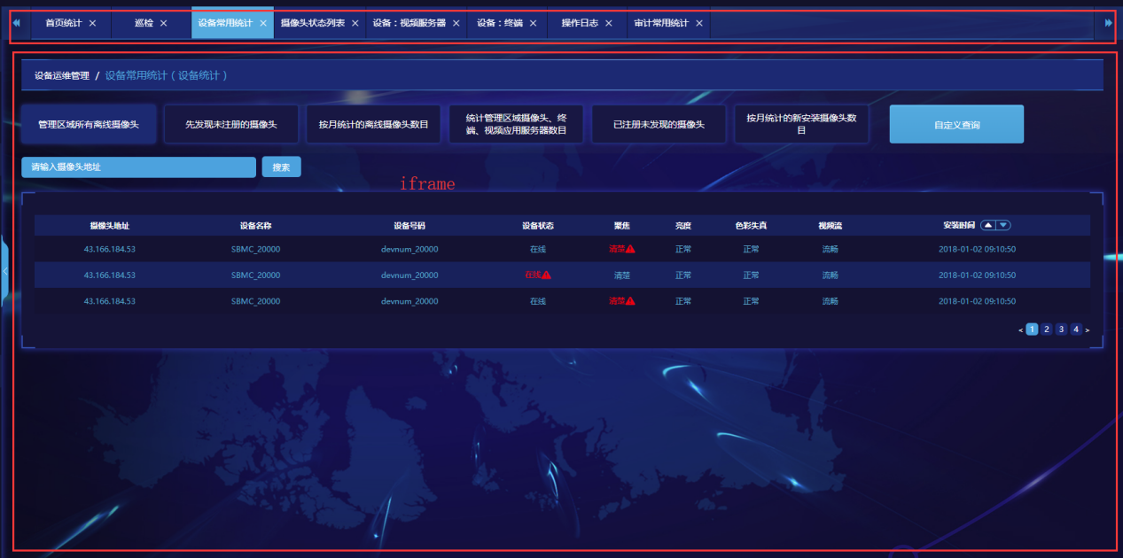

这里的tab页面切换是通过点击tab改变iframe的url实现，tab使用了swiper插件，可以实现鼠标点击拖动浏览。

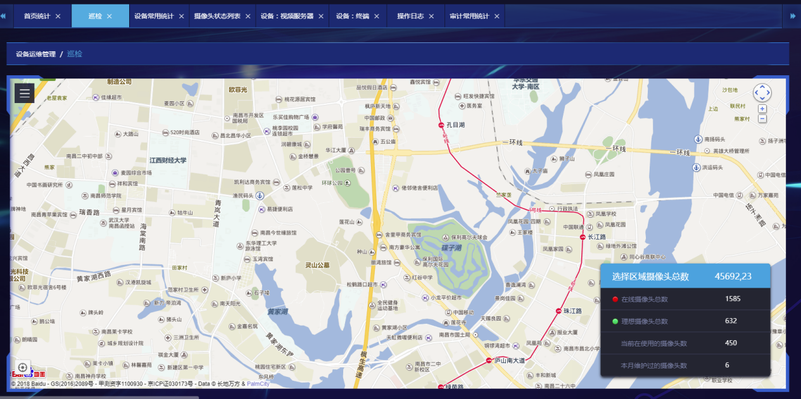

巡检页面使用了百度地图，目前参考网站的地图功能没有添加，后台对接可以直接套用以前地图代码，这样也能节省很多时间，树形结构采用了ztree.js

3.

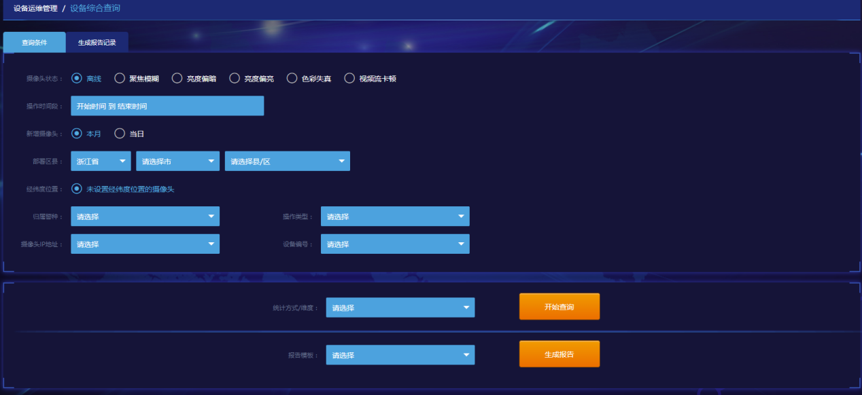

这里的表单使用了layui,具体的表单获取和表单回调可以自行查看该插件的api

<http://www.layui.com/doc/modules/form.html>

<http://www.layui.com/doc/modules/laydate.html>

4.

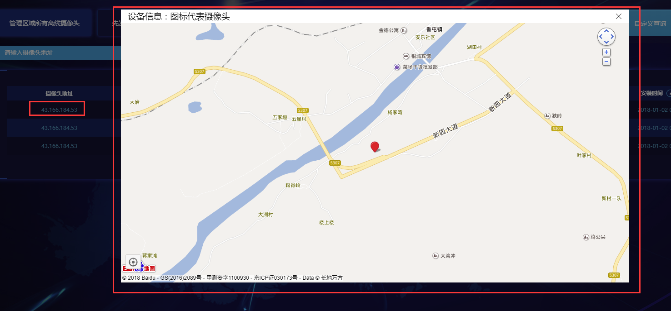

点击表格弹出弹窗，因为每个表格基本都有这个弹窗，所以弹窗的html是通过js生成的，这样比较方便管理，后期也比较好调整，代码在dialog.js里面，现在里面的地图定位功能是在td上面写上了经纬度值



通过获取td上面的经纬度属性值来改变地图的定位

后台对接觉得麻烦可以直接套用以前地图代码，这样也能节省很多时间

Tip:其他如果还有疑问可以直接来问 -------- 小许